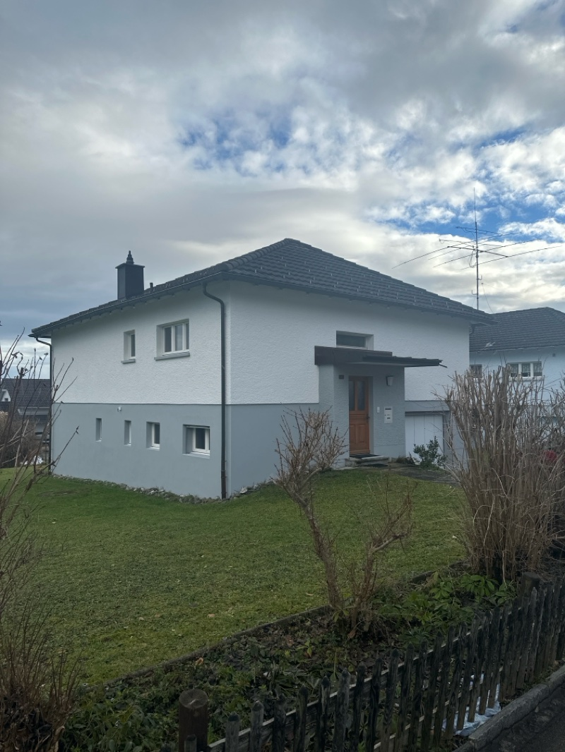 |  | DN: 84

Auftragsumfang:
Grund:

Auftraggeber: |  | Rechnungsadresse:
Bauherr: | Allenspach 0798529019  raphael.allenspach@thurweb.ch
Zeitpunkt der Untersuchung |  | Während Untersuchung anwesend:
Zusätzliche Beigabe | -Fotodok  -Pläne  -Resultate
Chur, 10 January 2025
Unterschrift

Grundlagen

Nachfolgend finden Sie eine Übersicht der wesentlichen gesetzlichen Grundlagen und Richtlinien, die für den Umgang mit umwelt- und gesundheitsgefährdenden Stoffen relevant sind:

- Umweltschutzgesetz (USG): Regelt den Schutz der Umwelt vor schädlichen Einwirkungen (Stand: 1. Januar 2022).

- Chemikalien-Risikoreduktions-Verordnung (ChemRRV): Vorschriften zur Reduktion von Risiken beim Umgang mit gefährlichen Stoffen
(Stand: 6. Oktober 2022).

- Unfallversicherungsgesetz (UVG) und Verordnung über die Unfallverhütung (VUV): Rahmenbedingungen für die Verhütung von Unfällen und Berufskrankheiten (Stand: 1. Januar 2022).

- Abfallverordnungen (VVEA, VeVA): Regelungen zur Vermeidung, Entsorgung und zum Verkehr mit Abfällen (Stand: 1. Januar 2023).

- Asbest-Richtlinien und SUVA-Factsheets: Umfassende Anweisungen zum sicheren Umgang mit Asbest in verschiedenen Anwendungen, sowie Hinweise zur Sanierung und Rückbau (verschiedene Stände).

- ILO-Übereinkommen Nr. 162: Internationale Standards zur Sicherheit bei der Verwendung von Asbest.

- PCB-Richtlinien und Wegleitungen: Spezifische Vorgaben zur sachgerechten Entfernung und Entsorgung von PCB-haltigen Materialien (Stand: 2020).

Schadstoffuntersuchung

Ausgeführte Leistungen

- Probenahme von verdächtigen Materialien und Bausubstanz
- Fotodokumentation der verdächtigen Materialien und Bausubstanz
- Beschreibung des Analyseauftrags und Versand der Materialproben ins Labor
- Auswertung, Interpretation und Dokumentation der Analyseresultate
- Berichterstattung
- Laboranalytik der Asbest-Proben durch die Analysis Lab SA in Biel

Probenahme und Analytik

Die Untersuchung soll die vorhandenen Bauschadstoffe der vom Umbau betroffenen Materialien möglichst vollständig erfassen. Bei den untersuchten Materialien handelt es sich um Fliesenkleber, Verputze, Kleber, Leime, Brand- sowie Leichtbauplatten. Es wurden gezielt Proben von verdächtigen Materialien gemäss Vorgaben von Analysis Lab SA und FACH entnommen, verpackt und versendet.

Abgrenzung der Untersuchung

Die Bauschadstoffuntersuchung wurde aufgrund einer visuellen Begutachtung der Oberflächen durchgeführt und beschränkt sich auf die immobilen Bauteile.

Die Untersuchung bezieht sich auf die Bauschadstoffe Asbest, PCB und PAK . Weitere allfällig vorhandene Schadstoffe wie Radon, Schimmelpilze, Formaldehyd, etc. waren nicht Gegenstand der Untersuchung.

Die Wahrscheinlichkeit, dass mit der gewählten Untersuchungsmethode grössere
Bauschadstoffvorkommen innerhalb des Untersuchungsperimeters unentdeckt bleiben, wird als eher gering eingestuft. Es verbleibt jedoch eine gewisse Unsicherheit betreffend verdeckt eingebauter sowie nicht zugänglicher Schadstoffe (wie z.B. innerhalb des Rauchabzugs), die bei der visuellen Begutachtung nicht erreicht werden können. Die entnommenen Proben geben Auskunft über die Beschaffenheit bzw. Schadstoffgehalte an den jeweiligen Untersuchungsstellen. Abweichende Resultate an unterschiedlichen Erkundungsstellen desselben Materials können nicht ganz ausgeschlossen werden.

Dringlichkeit von Massnahmen

Für alle nachgewiesenen oder visuell als asbesthaltig beurteilten Materialien wird die Sanierungsbedürftigkeit anhand der Forum-Asbest-Publikation "Asbest in Innenräumen, Dringlichkeit von Massnahmen" [11] festgelegt. Die Festlegung der Sanierungsbedürftigkeit des Materials erfolgt in drei Schritten:

- Schritt Asbestfreisetzungspotential
In einem ersten Schritt wird das Material hinsichtlich seines Asbestfreisetzungspotentials beurteilt. Dieses ist abhängig von der Asbestfaserbindung, vom Oberflächenzustand des Materials und von den auf das Material einwirkenden äusseren Bedingungen.

- Schritt Raumnutzung und Exposition
In einem zweiten Schritt wird mit der Art der Raumnutzung das Expositionsrisiko beurteilt. Berücksichtigt werden dabei die Nutzer, die Art und die Häufigkeit der Nutzung sowie die Lage der asbesthaltigen Materialien (Zugänglichkeit).

- Schritt Beurteilung der Massnahmendringlichkeit
Mithilfe der Bewertungen zum Asbestfreisetzungspotential und zur Raumnutzung wird die Dringlichkeit von Massnahmen in drei Dringlichkeitsstufen beurteilt.

Dringlichkeitsstufe I: Umgehende Veranlassung von Sanierungsarbeiten oder von Sofortmassnahmen.

Dringlichkeitsstufe II: Neubeurteilung periodisch (alle 2 bis 5 Jahre) oder Sanierung vor baulichen Eingriffen und Nutzungsänderungen.

Dringlichkeitsstufe III: Sanierung vor baulichen Eingriffen und Nutzungsänderungen oder beim Rückbau.

Zusammenfassung der Schadstoffvorkommen
Die folgenden Abkürzungen werden in der nachfolgendenden Tabelle(n) verwendet.

Map |  | Materialprobe
VB |  | Visueller Befund
DKS |  | Dringlichkeitsstufe (Asbest)
Neg. |  | Laboranalyse war negativ (kein Schadstoff)
AFG |  | Asbest fest gebunden
ASG |  | Asbest schwach gebunden
PAK |  | Polyzyklische Aromatische Kohlenwasserstoffe
PCB |  | Polychlorierte Biphenyle
FCKW |  | Fluorchlorkohlenwasserstoffe
SM |  | Schwermetall
HSM |  | Holzschutzmittel
 |  | Instruierter Handwerker
 |  | Suva anerkannte Schadstoffsanierer

Übersicht der Bauschadstoffvorkommen mit Sanierungsangaben

Die nachfolgende Tabelle zeigt alle identifizierten Schadstoffvorkommen:
Proben-bezeichnung | Gebäude/ Ebene/Raum | Einbauort | Material | Schadstoff | Verdacht | Exp. | Labor

Sanierung der Schadstoffe

Sanierung durch Schadstoffsanierer
Probe-ID | Material | Menge | DKS | Richtlinien | LVA Code

Sanierung durch instruierte Handwerker
Diese Tabelle Zeigt Schadstoffbefunde welche unter Einhaltung der angegebenen Richtlinien nur durch instruierte Handwerker rückgebaut werden können:
Probe-ID | Material | Menge | DKS | Richtlinien | LVA Code

Entsorgung der Schadstoffe

Entsorgungskonzept für die Schadstoffe
Die folgende Tabelle gibt einen Überblick über die korrekte Entsorgung der Schadstoffe:
Probe-ID | Abfallart | LVA Code | Genereller Entsorgungsweg | Entsorgungsort | t | m3 lose

Empfehlung

Abschluss Kundenbericht: Empfehlung zur Sanierung der BauschadstoffeBasierend auf den vorliegenden Untersuchungen und Analysen empfehle ich folgende Maßnahmen zur Sanierung der identifizierten Bauschadstoffe:Übersicht der Bauschadstoffvorkommen:- Die Probenanalyse hat eine Vielzahl von Materialien identifiziert, die Schadstoffe enthalten. Hierzu zählen unter anderem Asbest, PCB und PAK. Diese Stoffe bergen erhebliche gesundheitliche Risiken und erfordern eine sorgfältige Handhabung und Entfernung.- Die Verdachtsmomente sowie die laborbestätigten Schadstoffbelastungen sollten umgehend adressiert werden, um potenzielle Gefährdungen für die Bewohner oder Nutzer der Gebäude zu verhindern.Sanierung durch Schadstoffsanierer:- Einige Proben, die durch die Analyse bestätigt wurden, enthalten besonders gefährliche Stoffe, die von spezialisierten Schadstoffsanierern entfernt werden sollten.- Materialien mit hoher Schadstoffkonzentration wie asbesthaltige Bauteile oder PCB-belastete Fugenmassen sollten gemäß den geltenden Richtlinien und dem DKS (Dekontaminationssystem) von zertifizierten Fachleuten fachgerecht saniert werden.- Die Einhaltung von LVA-Codes und spezifischen Richtlinien gewährleistet eine sichere und vorschriftsmäßige Entsorgung der Materialabfälle.Sanierung durch instruierte Handwerker:- Weniger gefährliche Materialien können durch instruierte Handwerker saniert werden, jedoch muss hier besondere Vorsicht walten, um die Exposition auf ein Minimum zu reduzieren.- Auch in diesem Fall sollten die entsprechenden DKS-Richtlinien und LVA-Codes beachtet werden, um eine umweltgerechte und sichere Verarbeitung bzw. Entsorgung zu gewährleisten. Eine umfassende Sanierung nach diesen Empfehlungen wird dabei helfen, die gesundheitlichen Risiken effektiv zu minimieren und die Gebäudenutzung sicher zu gestalten. Für eine detaillierte Planung und Umsetzung empfehle ich zudem eine enge Zusammenarbeit mit einem erfahrenen Schadstoffsanierungsunternehmen.
---
Pascal Kallen
asbesttest.ch GmbH
Pulvermühlestrasse 4
7000 Chur
Zusätzliche Beigaben

Bezeichnung | Verdachtsmoment | Fundort | Bemerkung | Überblick | Detail
MaP-1 | Gang / Treppenhaus  EG/UG | VM-1  (elastische) Bodenbeläge  Boden |  | 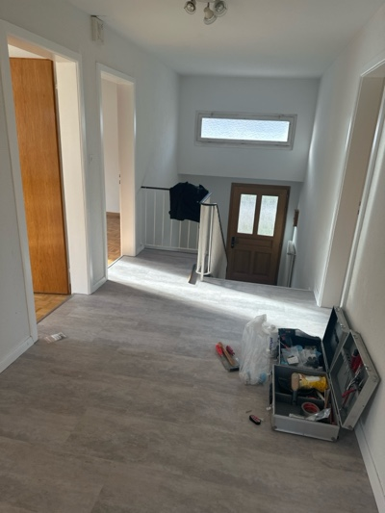 | 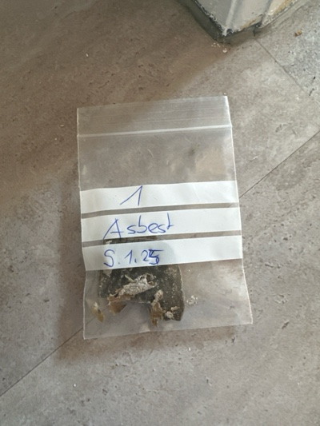
MaP-2 | Küche  EG | VM-2  (elastische) Bodenbeläge  Boden |  | 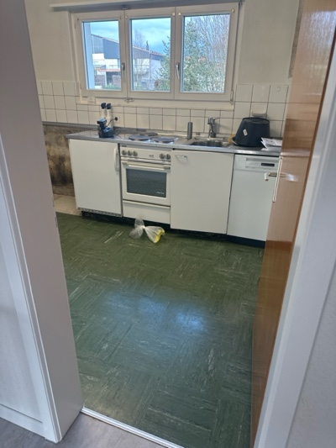 | 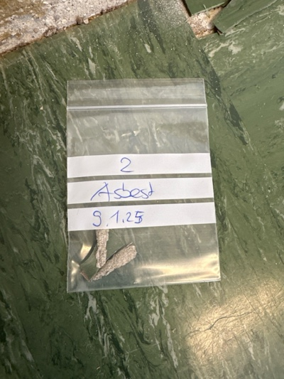
MaP-3 | Küche  EG | VM-3  Plattenkleber  Wand |  | 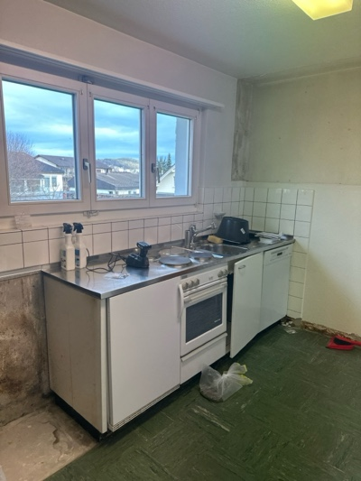 | 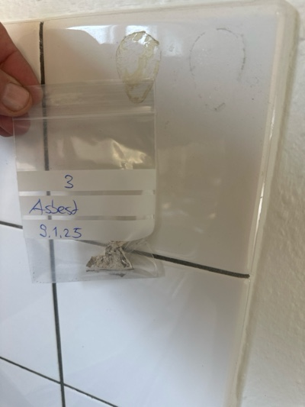
MaP-4 | Küche  EG | VM-4  Putz  Wand |  | 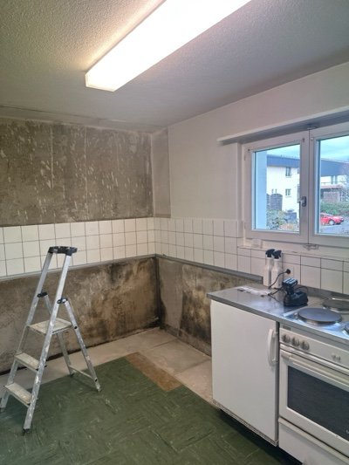 | 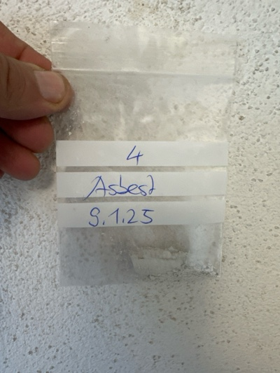
MaP-5 | Küche  EG | VM-5  Putz  Decke |  | 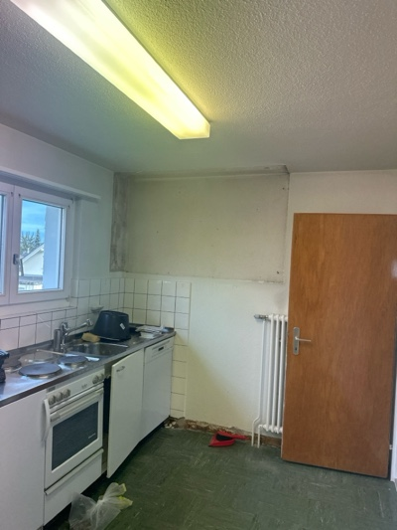 | 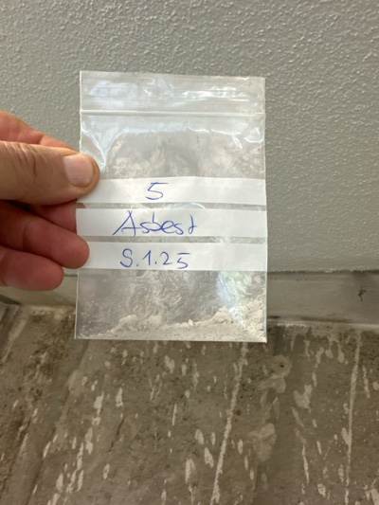
MaP-6 | Bad  EG | VM-6  (elastische) Bodenbeläge  Boden |  | 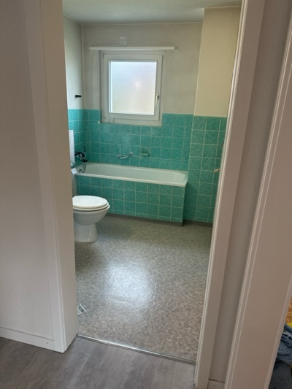 | 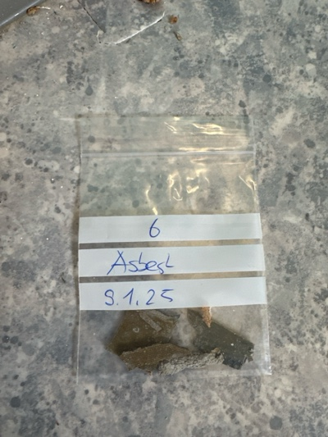
MaP-7 | Bad  EG | VM-7  Plattenkleber  Wand |  | 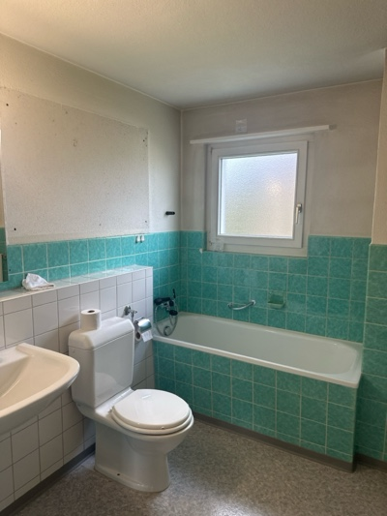 | 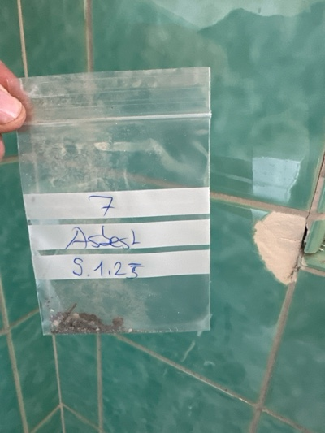
MaP-8 | Bad  EG | VM-8  Putz  Wand |  | 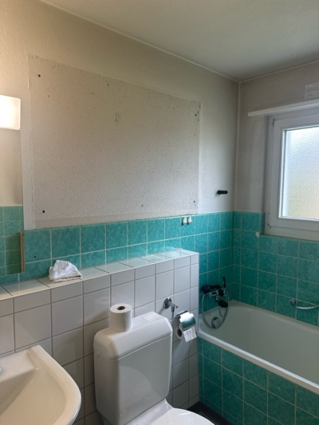 | 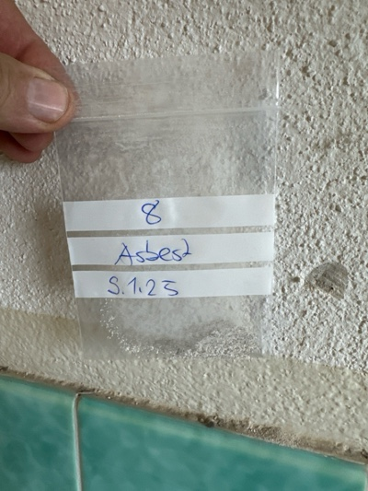
MaP-9 | Bad  EG | VM-9  Putz  Decke |  | 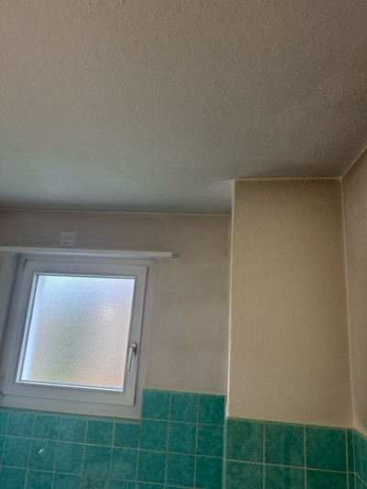 | 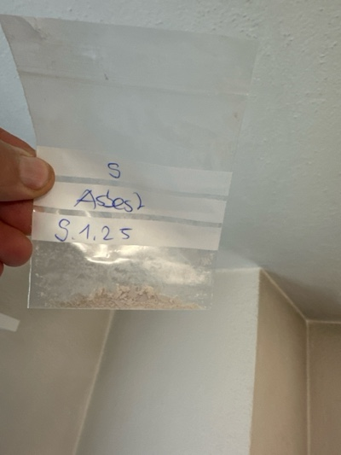
MaP-10 | Bad  UG | VM-10  Plattenkleber  Boden |  | 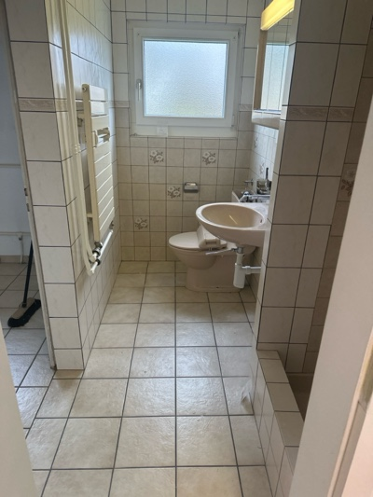 | 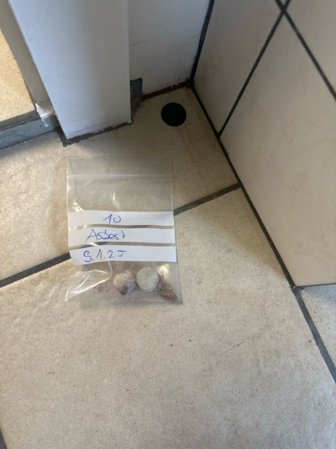
MaP-11 | Bad  UG | VM-11  Plattenkleber  Wand |  | 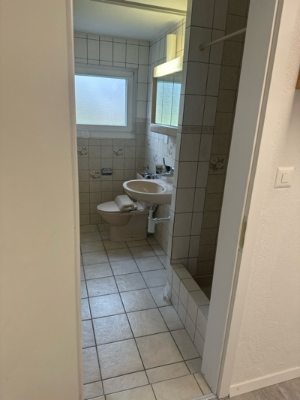 | 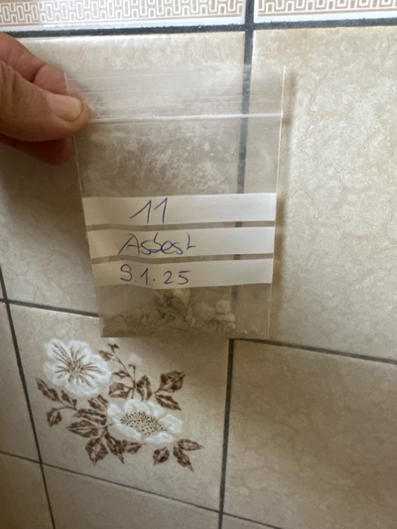
MaP-12 | Bad  UG | VM-12  Putz  Decke |  | 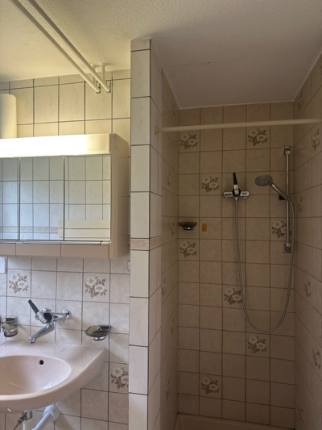 | 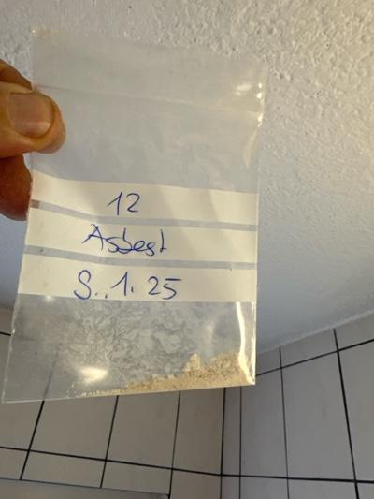
MaP-13 | Ehemals Tankraum  UG | VM-13  Putz  Wand |  | 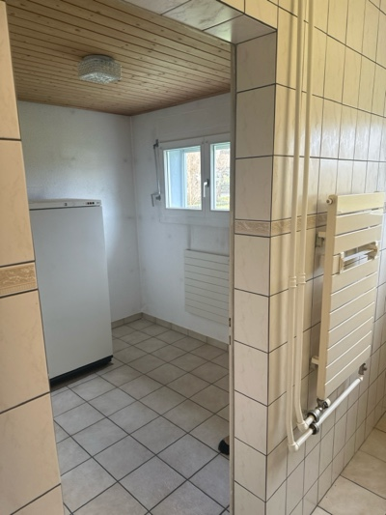 | 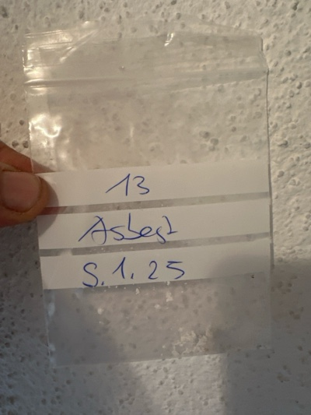
MaP-14 | Alle Schlafzimmer  UG | VM-14  (elastische) Bodenbeläge  Boden |  | 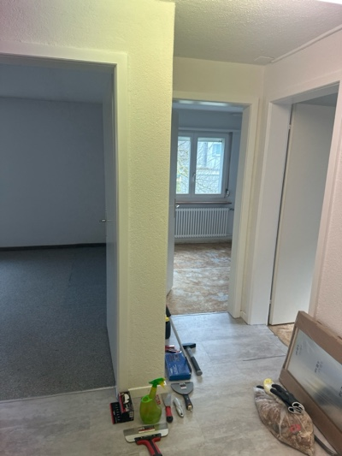 | 